Inicio del planteamiento del problema:

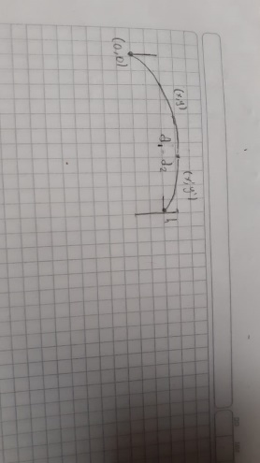

Para que el disparo sea efectivo contra l disparo del cañon 1

X1 = X2

Xo1+Vx1\*T1 = Xo2 + Vx2\*T2

(XD,YD) <= 0,025d(XO,YO)

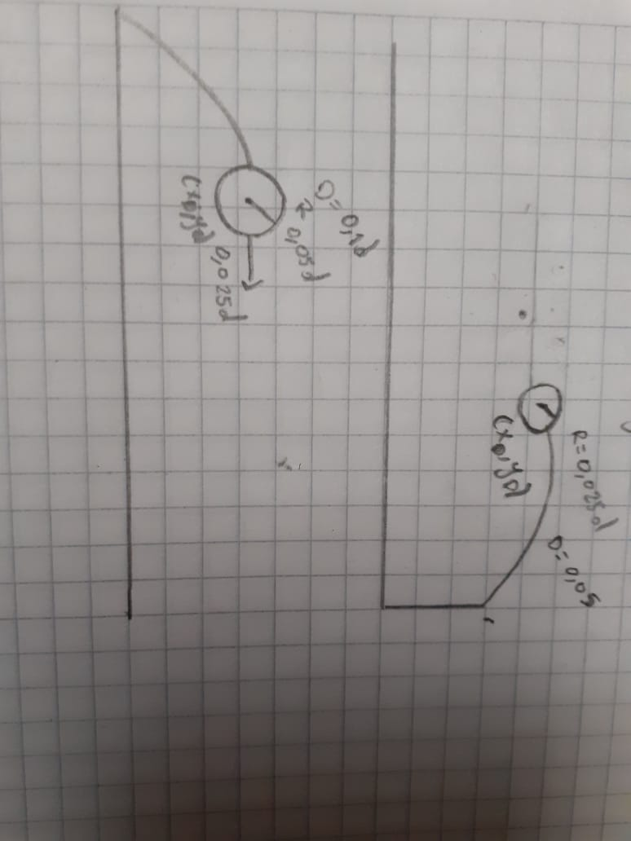

Debido a que la información infiltrada llega con 2 segundos de retraso, se debería crear una función que este programada para predecir según los parámetros informados del cañón ofensivo que debería estar en la posición Xo + Vx1\*(T1+2).

Función calcular el movimiento con T+2

Recibe los parámetros

Retorna la posición final donde podría caer el disparo

Dado que los parámetros pueden varias las funciones creadas deben de ser triviales y no excluir los distintos casos.

El programa debe recibir los parámetros de punto inicial del cañón ofensivo

Por ejemplo, posición inicial de el cañón, velocidad con la cual el disparo sale

Se debe calcular según la velocidad, la posición de el disparo con respecto a el tiempo

Se debe tener condicionales ya que el disparo ofensivo tiene mayor radio de explosión

Se debe hacer un condicional para que el disparo defensivo explote justo a una distancia de 0,025 de el disparo ofensivo para que este no lo detecte.

Se deben hacer los distintos condicionales para las diferentes situaciones planteadas

También hay que añadirle a el disparo defensivo que es el de salida un retraso de 0,5 segundos

Dado esto se podría hacer una función que dada “Función calcular movimiento con T+2” sirva para la exactitud de los parámetros de salida

Se puede hacer una secuencia dado que puede generar al menos 3 disparos en cada una de las situaciones.